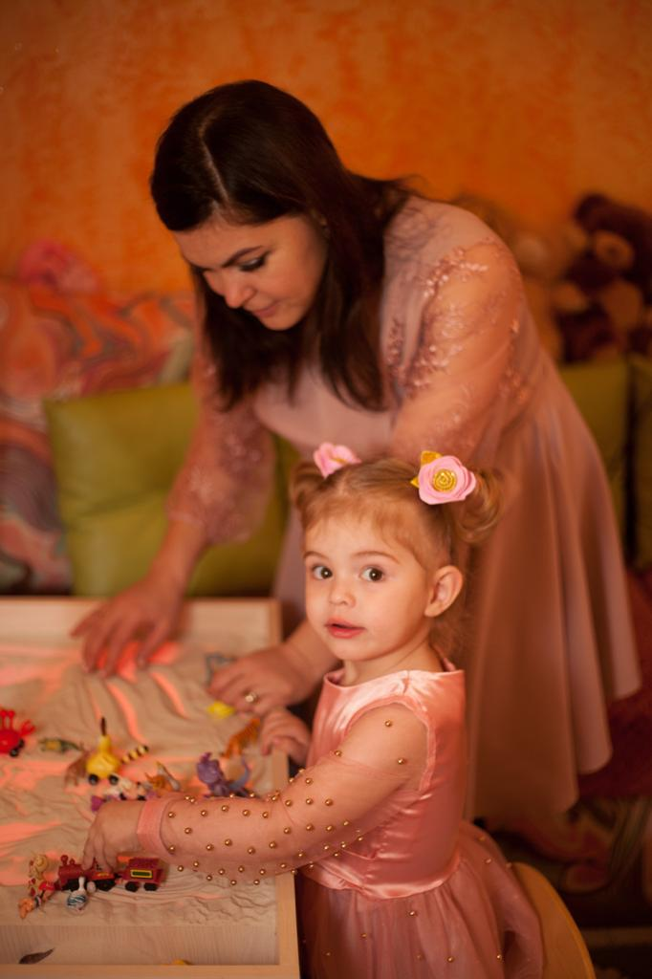
👭 Игры с песком - одна из форм естественной деятельности ребенка. Именно поэтому можно использовать песочницу в развивающей и обучающей деятельности. 🎑Строя картины из песка, придумывая различные истории, мы в наиболее органичной для ребенка форме передаем ему наши знания и жизненный опыт, события и законы окружающего мира. При этом мы еще и врачуем собственную Душу, усиливая своего «внутреннего ребенка».
⠀
💦Песок обладает свойством пропускать воду, и как бы поглощает “негативную” психическую энергию, стабилизирует его эмоциональное состояние. Наблюдения и опыт показывают, что игра в песок позитивно влияет на эмоциональное самочувствие детей и взрослых.
Тактильная форма ощущений является наиболее древней для человека. Это ощущения, которые мы получаем через кожу: горячее - холодное, сухое - мокрое, колючее - гладкое и т.д.
⠀
Кинестетические ощущения возникают у нас, когда мы двигаемся. И они помогают нам узнать, насколько удобно мы сидим, лежим, стоим.
⠀
Тактильно-кинестетические ощущения напрямую связаны с мыслительными операциями, с их помощью познается мир.
⠀
Предложите ребенку выбрать фигурки и расставить их в песочнице. Не помогайте, просто наблюдайте.
⠀
Левая сторона - это мама, сестры
Правая сторона - папа, братья
⠀
👀Смотрим с какой стороны, какие фигурки ставит, добрые или злые. Потом попросите рассказать сказку. Вы просто слушаете. Будучи наблюдательным вы видите мир ребенка, что его беспокоит, а что нравиться.
⠀
Играя в песке, всегда можно скорректировать поведение ребенка.
А вы играете в песочные игры?

